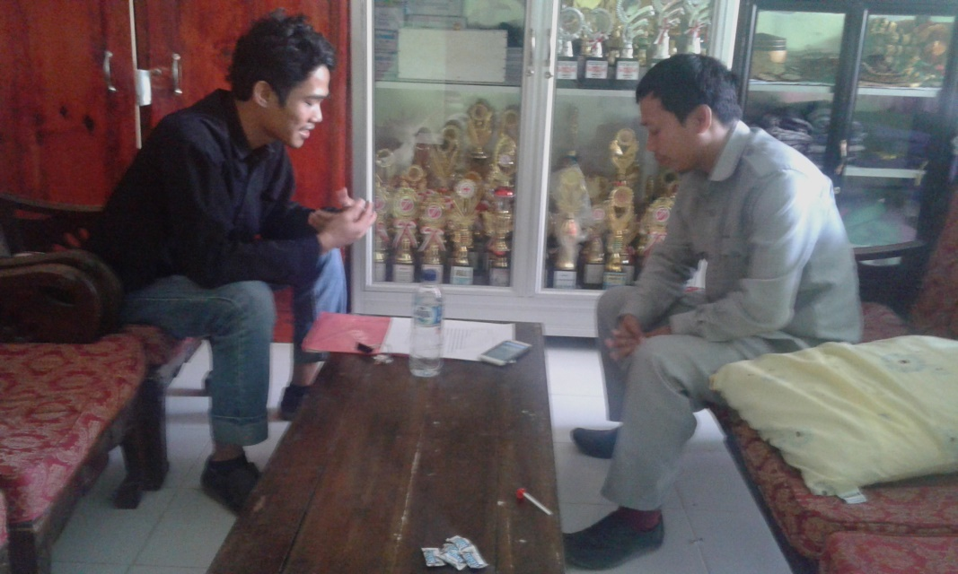

Gambar wawancara bersama guru/pengurus komite sekolah
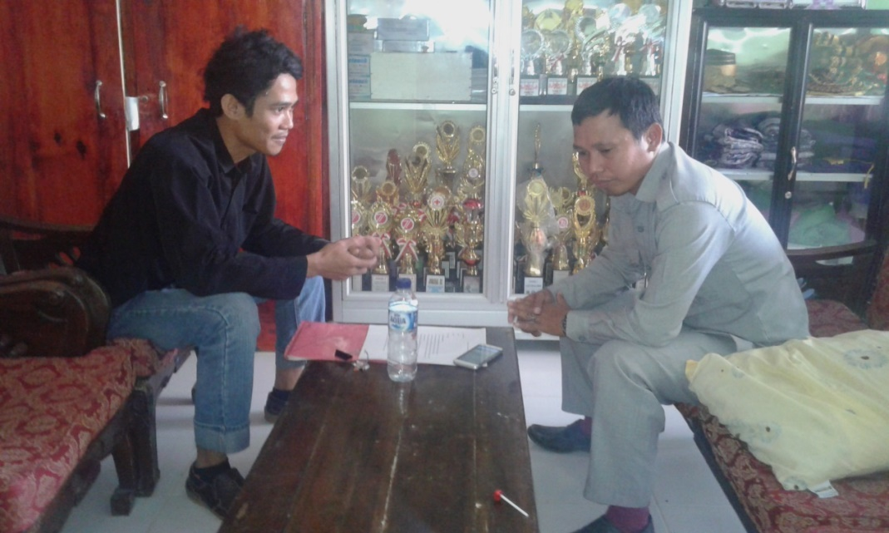

Gambar wawancara bersama guru/pengurus komite sekolah

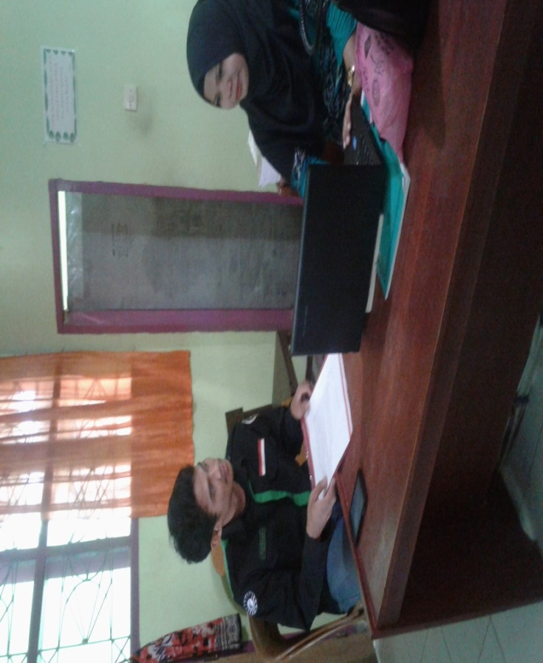

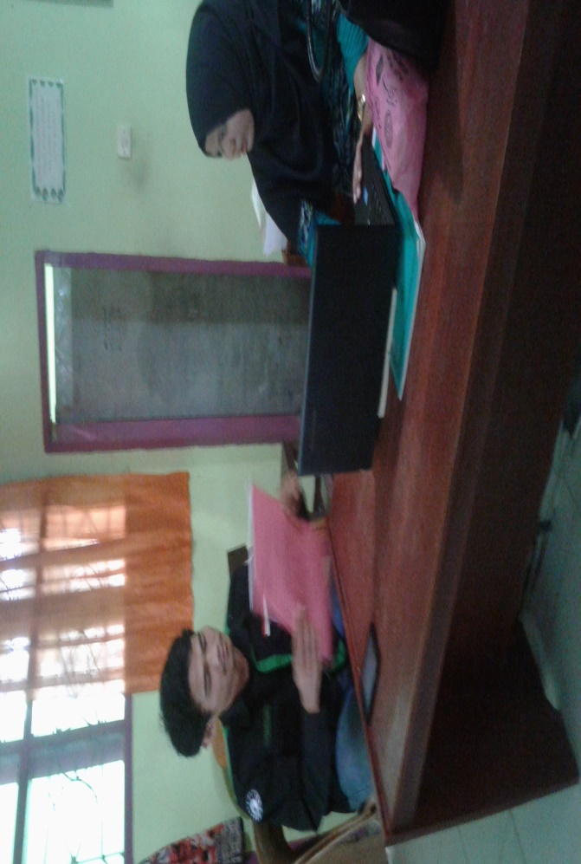
Gambar wawancara bersama Ka.Bag. TU sekolah

Wawancara…
Gambar Wawancara bersama Ka.Bag TU sekolah

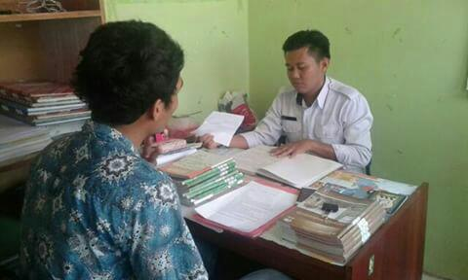

Wawancara…
Gambar wawancara bersama Wakasek Humas SMK Harapan Bangsa

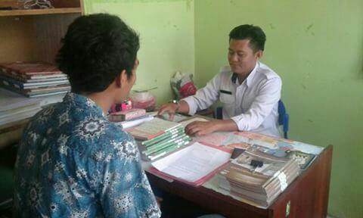

Gambar Ruang Kerja Wakasek Humas SMK Harapan Bangsa

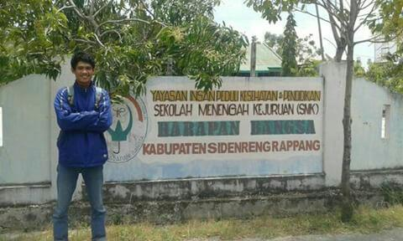
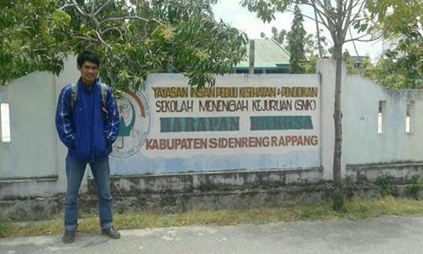

Gambar halaman depan SMK Harapan Bangsa
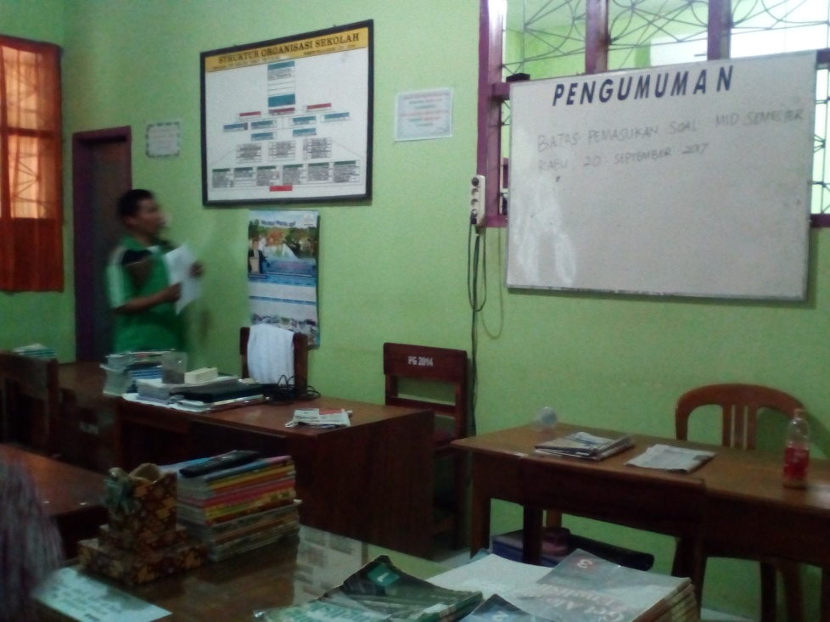

Gambar ruang kerja guru dan staf SMK Harapan Bangsa

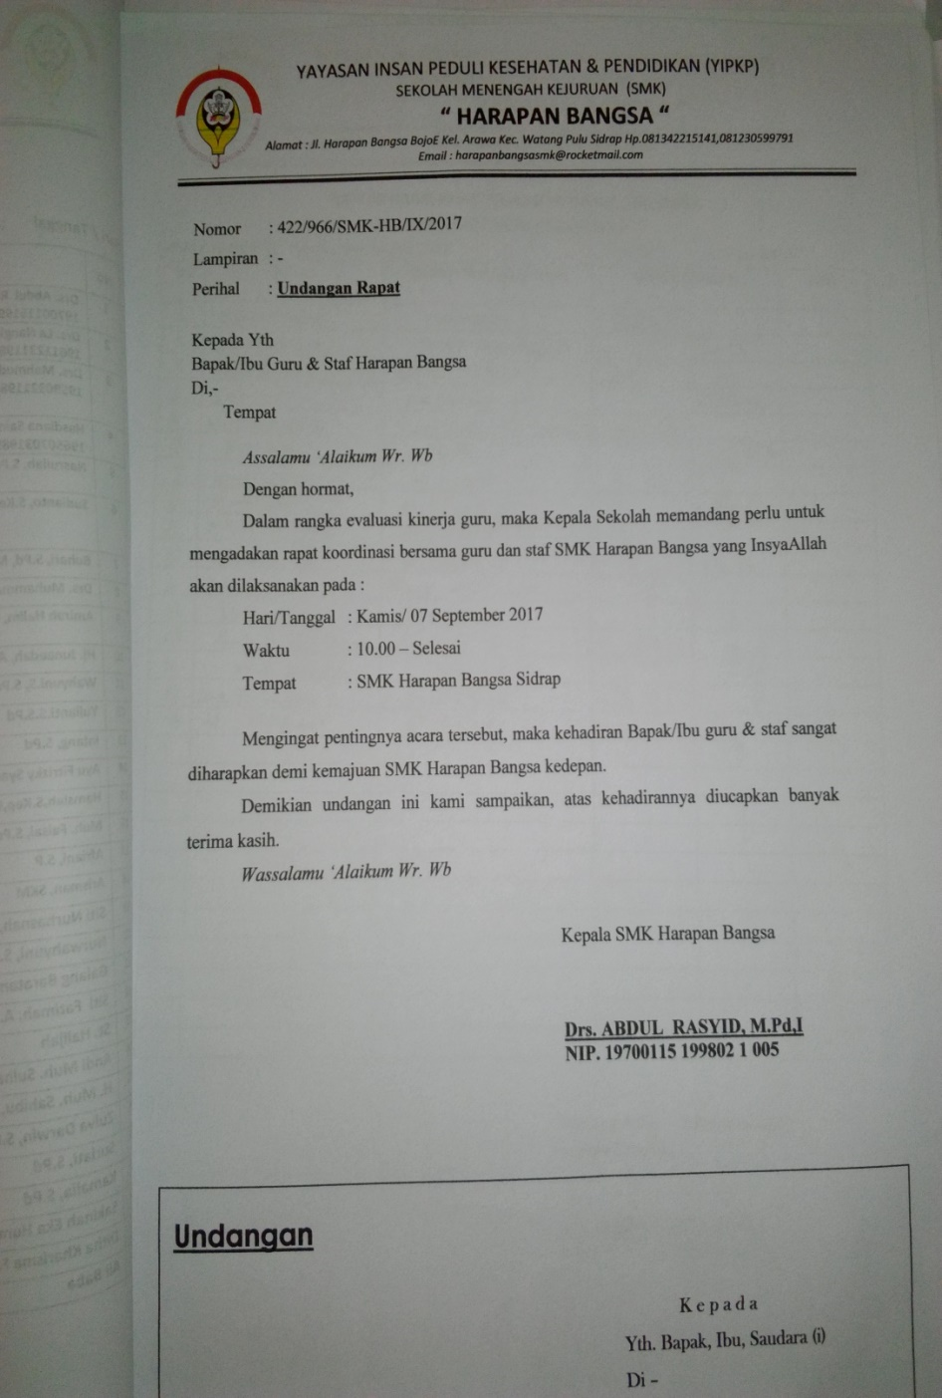

Gambar undangan rapat evaluasi kinerja guru di sekolah

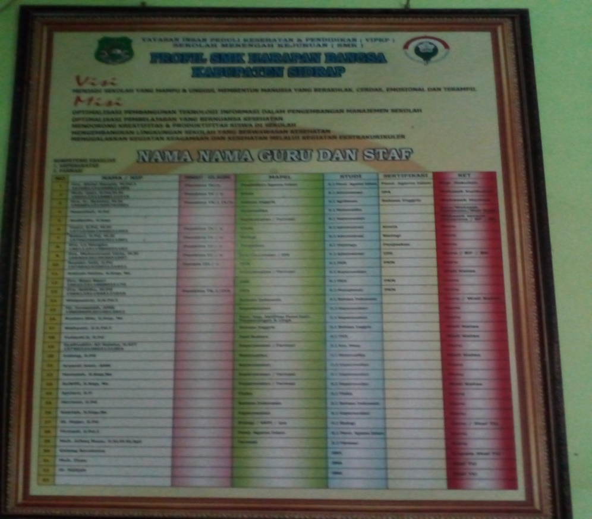

Gambar papan informasi profil SMK Harapan Bangsa
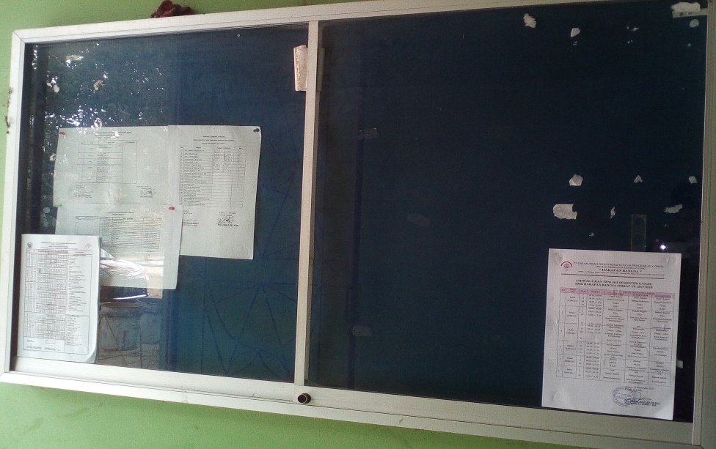

Gambar mading informasi SMK Harapan Bangsa

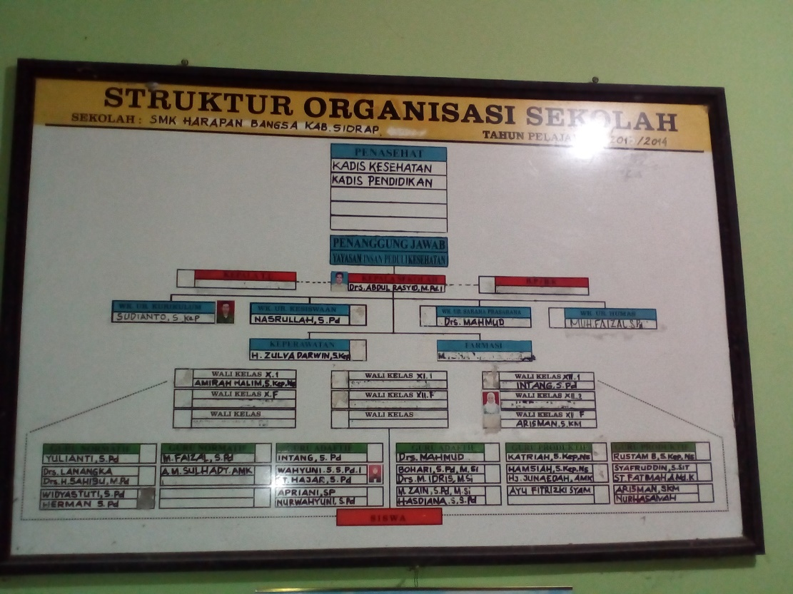

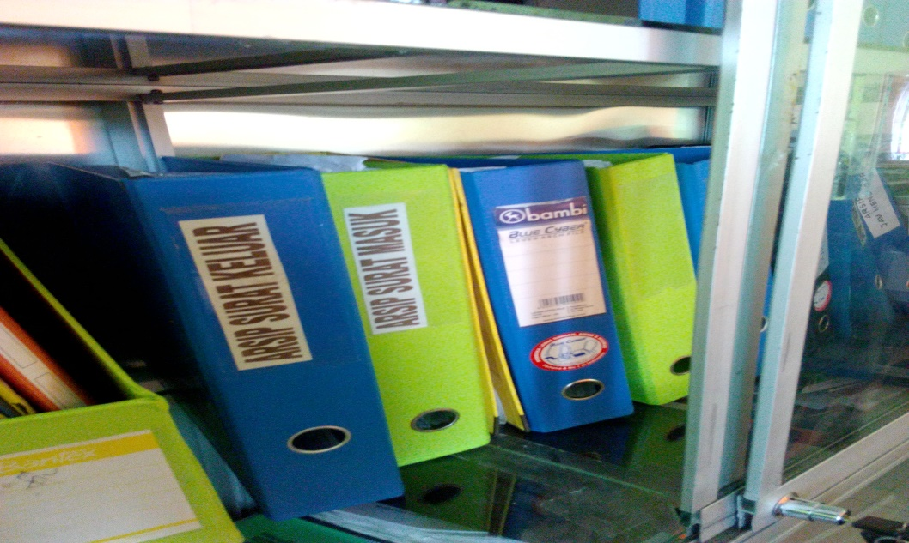
Gambar Struktur Organisasi SMK Harapan Bangsa

Gambar lemari dokumen dan arsip SMK Harapan Bangsa

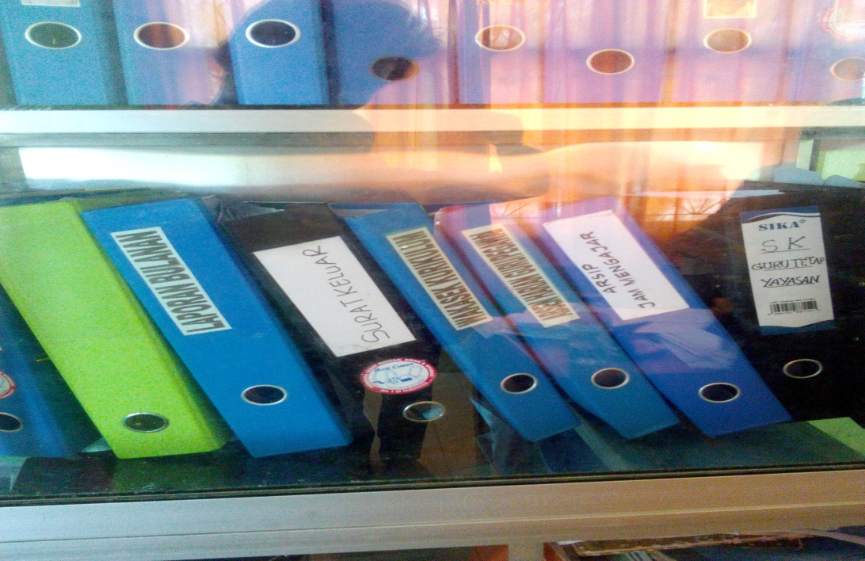

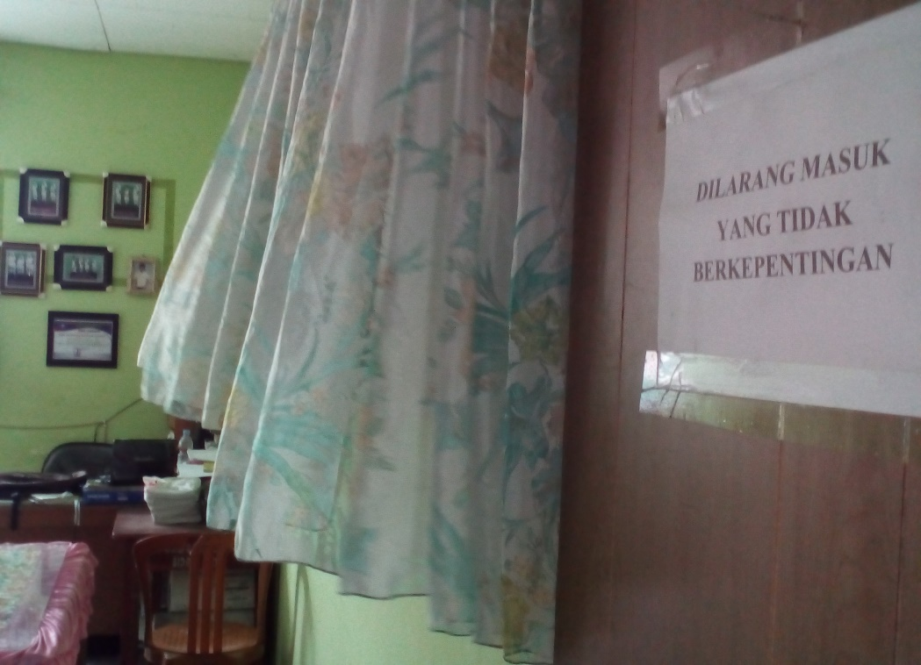
Gambar lemari penyimpanan laporan dan administrasi sekolah

Gambar ruangan kerja BK SMK Harapan Bangsa

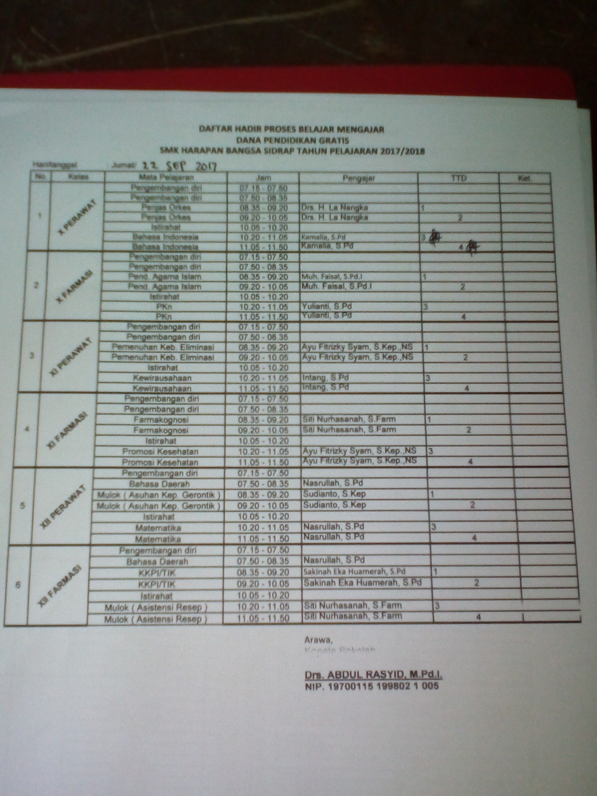

Gambar absensi mengajar guru SMK Harapan Bangsa

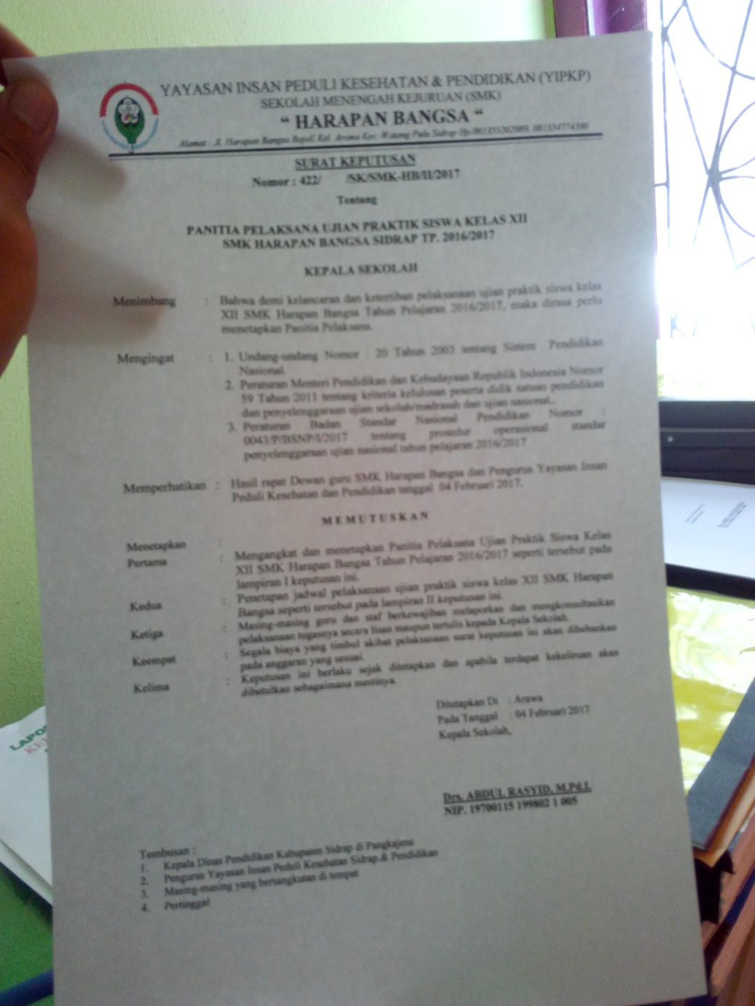

Gambar SK Panitia Pelaksana Ujian Praktik Siswa Kelas XII

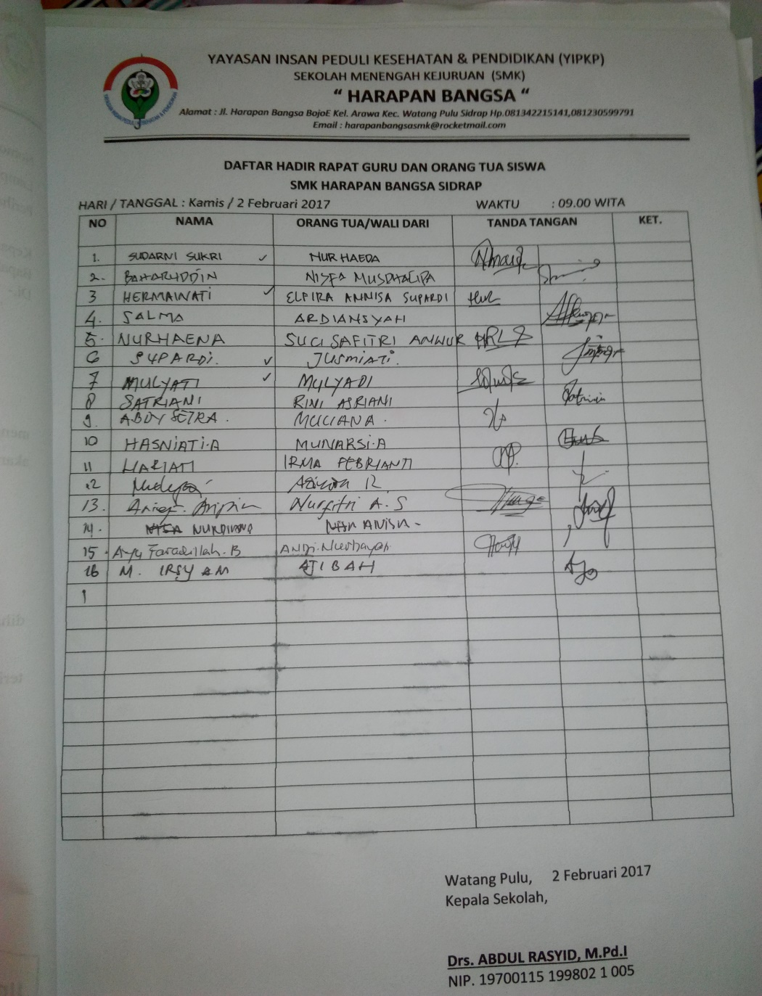

Gambar Absensi Rapat Koordinasi SMK Harapan Bangsa

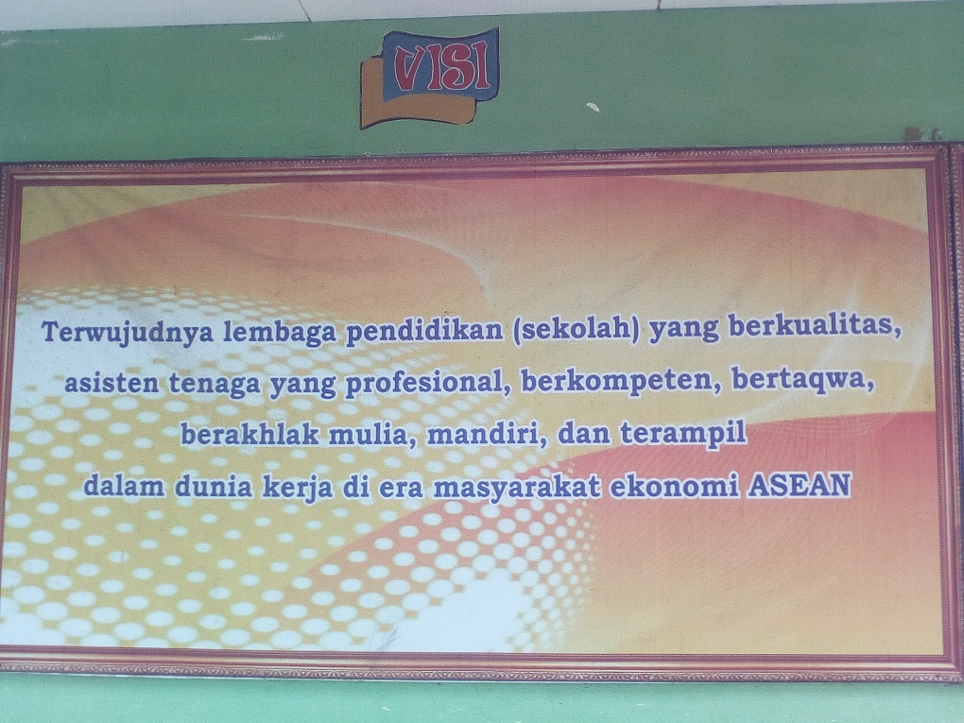

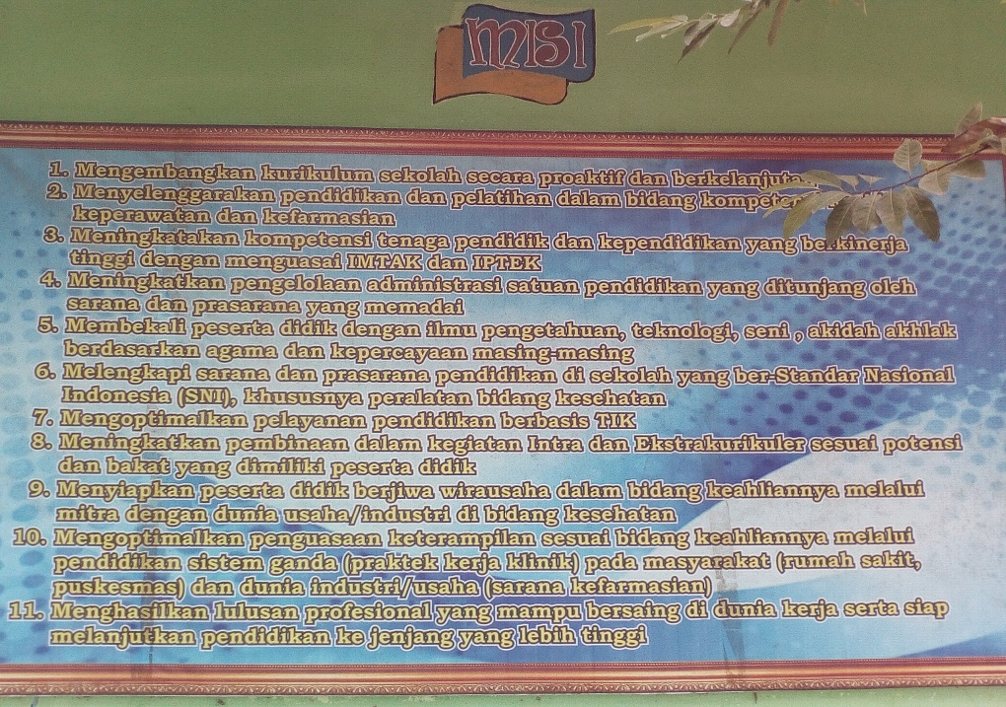
Gambar Papan Visi SMK Harapan Bangsa

Gambar Papan Misi SMK Harapan Bangsa

